**一、基本信息**

|  |  |  |  |  |
| --- | --- | --- | --- | --- |
| **基本信息** | **姓名** | **年龄** | **性别** | **样本类型** |
| 周丽 | 31 | 女 | 新鲜血 |
| **检测项目** | 不孕不育相关基因检测 | | | |
| **检测方法** | 全外显子组高通量测序 | | | |
| **测序数据分析筛选流程** |  | | | |

**二、变异检测注释**

**1. SNP/INDEL定位分布：**

 根据人类基因组GFF注释文件，利用ANNOVAR软件对过滤后的SNP/INDEL进行注释。通过分析可以确定SNP/INDEL在基因组不同功能区域的分布， 作图如下：

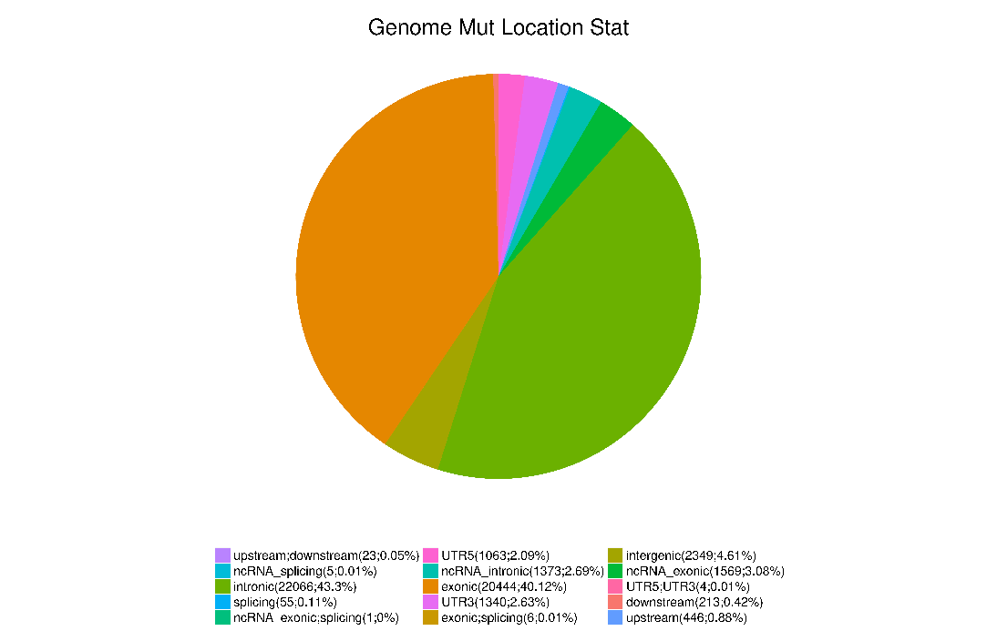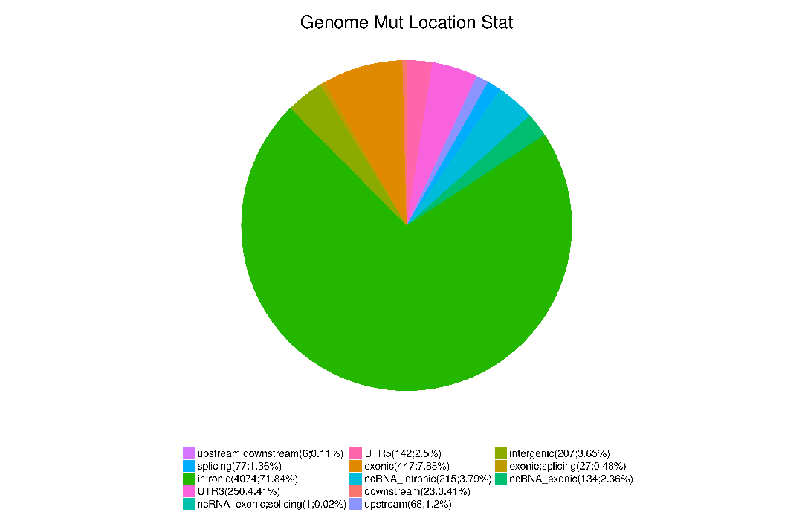

**图1. SNP定位分布图 图2. INDEL定位分布图**

**2. SNP/INDEL功能分布：**

对于外显子区域的SNP突变可能会影响到氨基酸的编码，进而影响基因功能。将位于外显子区域的突变根据其是否引起氨基酸的改变进行分类注释，如非同义突变、同义突变等，通常非同义突变导致相应氨基酸改变从而使得基因功能发生改变，而Stopgain和Stoploss导致了终止子的提前出现或缺失。对样品外显子区的SNP进行功能分类统计作图，可直观看出功能分布情况。

对于外显子区域上的INDEL突变，分别统计移码突变、非移码突变、Stopgain（终止子的提前出现）和Stoploss（终止子缺失）等功能分类相关的InDel个数百分比。

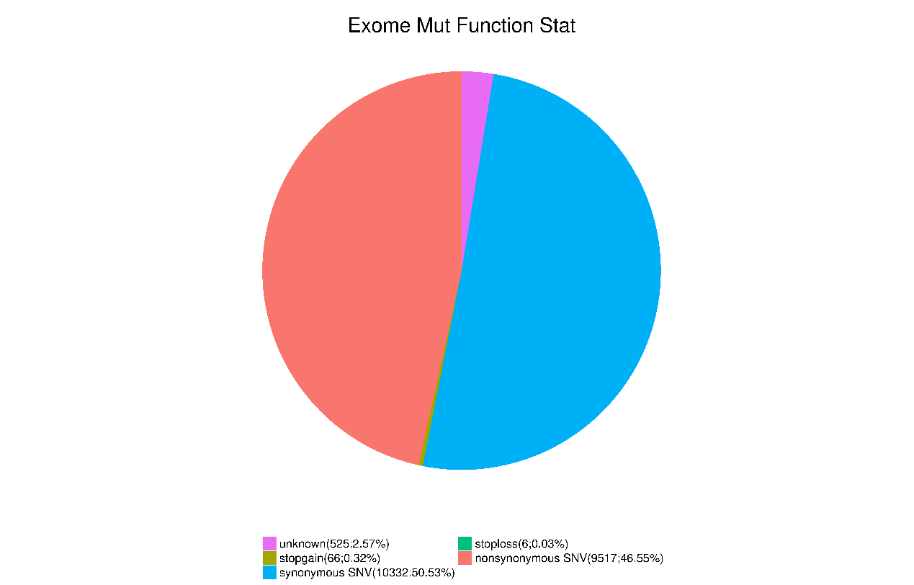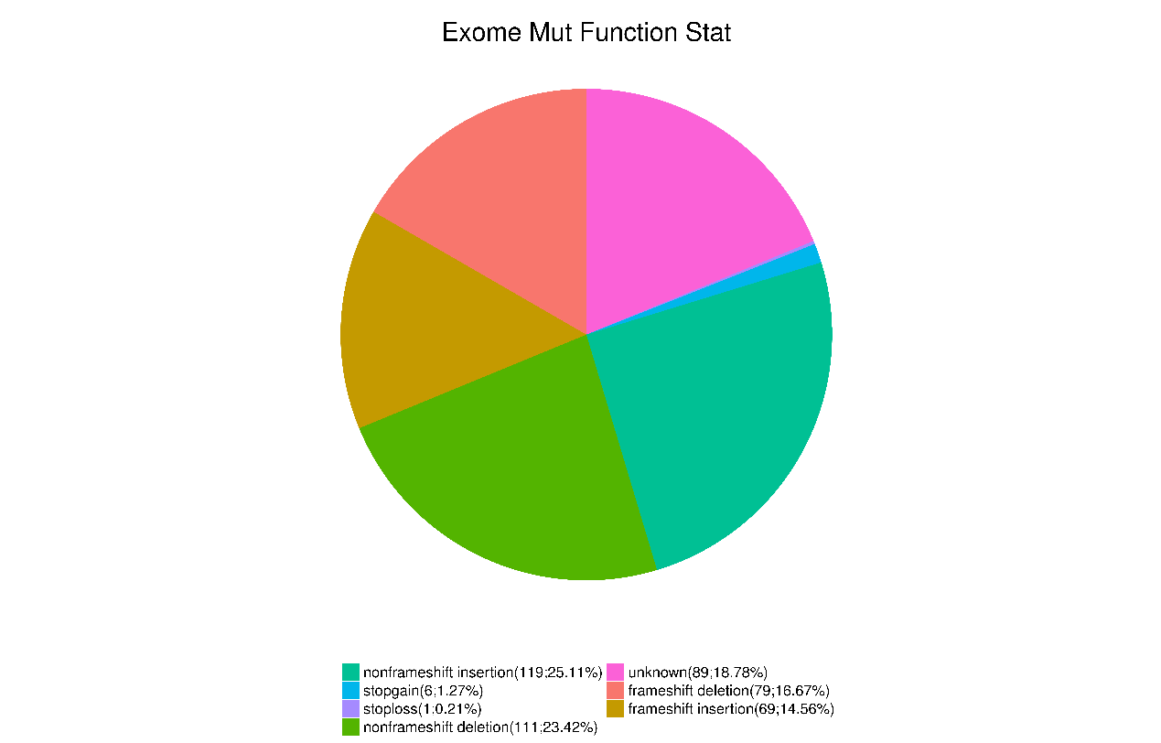分别作图如下：

**图3. 基因组不同区域SNP分布图 4. 基因组不同区域INDEL分布图**

表1.检测到与临床表型可能相关的变异

|  |  |  |  |  |  |
| --- | --- | --- | --- | --- | --- |
| **与临床表型相关的致病性变异/疑似致病性变异** | | | | | |
| **基因名** | **突变类型** | **基因型频率** | | **SIFT_pred 保守性预测** | **Polyphen2预测** |
| **1000G_EAS** | **ExAC_EAS** |
| PANX1 | nonsynonymous SNV | NA | NA | Damage | Damage |
| **与临床表型相关的临床意义未明的变异** | | | | | |
| **基因名** | **突变类型** | **基因型频率** | | **SIFT_pred 保守性预测** | **Polyphen2预测** |
| **1000G_EAS** | **ExAC_EAS** |
| 无 | | | | | |
| **与临床表型可能或部分相关的基因变异的临床意义未明变异** | | | | | |
| **基因名** | **突变类型** | **基因型频率** | | **SIFT_pred 保守性预测** | **Polyphen2预测** |
| **1000G_EAS** | **ExAC_EAS** |
| CDC25B | nonsynonymous SNV | 0.0069 | 0.0075 | Damage | Damage |

**遗传解析:** 根据已有研究报道, PANX1突变与人卵子死亡高度相关；

另 cdc25b在小鼠植入前胚胎发育中发挥作用,但临床意义不明。